Приложение № 1 к Извещению № 15-70400/69.

Техническое задание на выполнение работ по застройке и оформлению внутренних зональных площадок на мероприятии, проводимом Некоммерческой организацией Фонд развития Центра разработки и коммерциализации новых технологий

№ | Наименование мероприятия | Срок проведения
- 1. Мероприятие "StartupVillage 2015" (далее – Мероприятие)
- Дата проведения: 2-3 июня 2015 г. Место проведения: 143026, Российская Федерация, г. Москва, территория инновационного центра «Сколково», ОЦ Технопарк
1.1. | Организация зоны регистрации в соответствии с дизайн-макетом (Приложение №1). Производство, доставка до места проведения , монтаж, демонтаж, утилизация и техническая поддержка объекта. Габаритный размер: 16000х3000х3000 мм., Количество объектов: 2 ед. Материал: стеновой конструктивный брус из строганной доски. Описание: подиум конструктивный каркас опорный, обвязочный, лаги под настилку напольного покрытия, доска строганная 40*150*6000, потолочное перекрытие — доска, сотовый поликарбонат брендированный 8 мм с системой крепежа. | С даты подписания договора - 08.06.2015
1.2. | Организация зоны VIP регистрации в соответствии с дизайн-макетом (Приложение №2). Производство, , доставка до места проведения ,монтаж, демонтаж, утилизация и техническая поддержка объекта. Габаритный размер: 4000х3000х3000; материал: стеновой конструктивный брус из строганной доски, описание: подиум конструктивный, Количество объектов: 2 ед. Описание: каркас опорный, обвязочный, лаги под настилку напольного покрытия, доска строганная 40*150*6000, потолочное перекрытие — доска, сотовый поликарбонат брендированный 8 мм с системой крепежа. | С даты подписания договора - 08.06.2015
1.3. | Организация зоны FOOD COURT большие беседки в соответствии с дизайн-макетом (Приложение №3). Длина 80 п. метров. Производство, доставка до места проведения ,монтаж, демонтаж, утилизация и техническая поддержка объекта. материал: стеновой конструктивный брус из строганной доски, описание: подиум конструктивный, каркас опорный, обвязочный, лаги под настилку напольного покрытия, стол-прилавок -каркас из бруса, под прилавком предусмотрены полки, потолочное перекрытие — доска, сотовый поликарбонат брендированный 8 мм с системой крепежа | С даты подписания договора - 08.06.2015
1.4. | Организация зоны COFFEE POINT в соответствии с дизайн-макетом (Приложение №4). Габаритный размер: 3000х4000х3000, Количество объектов: 2ед. Производство, , доставка до места проведения ,монтаж, демонтаж, утилизация и техническая поддержка объекта. материал: стеновой конструктивный брус из строганной доски, описание: подиум конструктивный, каркас опорный, обвязочный, доска строганная 40*150*6000,лаги под настилку напольного покрытия, стол-прилавок -каркас из бруса | С даты подписания договора - 08.06.2015
1.5. | Организация зоны STARTUP BAZAAR в соответствии с дизайн-макетом (Приложение №5) Длина 80 п. метров. чему соответствует 90 ед. мест Производство, , доставка до места проведения ,монтаж, демонтаж, утилизация и техническая поддержка объекта. материал: стеновой конструктивный брус из строганной доски, описание: подиум конструктивный, каркас опорный, обвязочный, лаги под настилку напольного покрытия, доска строганная 40*150*6000, потолочное перекрытие — доска, сотовый поликарбонат брендированный 8 мм с системой крепежа | С даты подписания договора - 08.06.2015
1.6. | Организация зоны КОНСУЛЬТАЦИЙ в соответствии с дизайн-макетом (Приложение №6) Габаритный размер: 21000х3000х3000, количество объектов: 1 ед. Производство, , доставка до места проведения ,монтаж, демонтаж, утилизация и техническая поддержка объекта. материал: стеновой конструктивный брус из строганной доски, описание: подиум конструктивный, каркас опорный, обвязочный, лаги под настилку напольного покрытия, доска строганная , потолочное перекрытие — доска, сотовый поликарбонат брендированный 8 мм с системой крепежа. | С даты подписания договора - 08.06.2015
1.7. | Организация зоны INVESTORS LOUNGE в соответствии с дизайн-макетом (Приложение №7) Габаритный размер:12000х4000х3000, количество объектов: 1 ед. Производство, , доставка до места проведения ,монтаж, демонтаж, утилизация и техническая поддержка объекта. материал: стеновой конструктивный брус из строганной доски, описание: подиум конструктивный, каркас опорный, обвязочный, лаги под настилку напольного покрытия, доска строганная 40*150*6000, потолочное перекрытие — доска, сотовый поликарбонат брендированный 8 мм с системой крепежа. | С даты подписания договора - 08.06.2015
1.8. | Организация зоны РОБОЦЕНТР в соответствии с дизайн-макетом (Приложение №8) Габаритный размер 12000х4000х3000, количество объектов: 1 ед. Производство, , доставка до места проведения ,монтаж, демонтаж, утилизация и техническая поддержка объекта. материал: стеновой конструктивный брус из строганной доски, описание: подиум конструктивный, каркас опорный, обвязочный, лаги под настилку напольного покрытия, доска строганная , потолочное перекрытие — доска, сотовый поликарбонат брендированный 8 мм с системой крепежа. | С даты подписания договора - 08.06.2015

Приложение 1
Зона регистрации
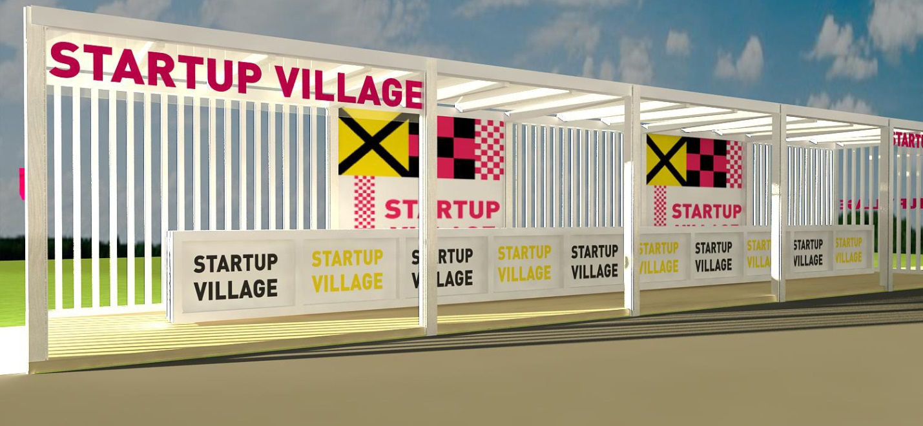
Приложение 2
Зона VIP регистрации
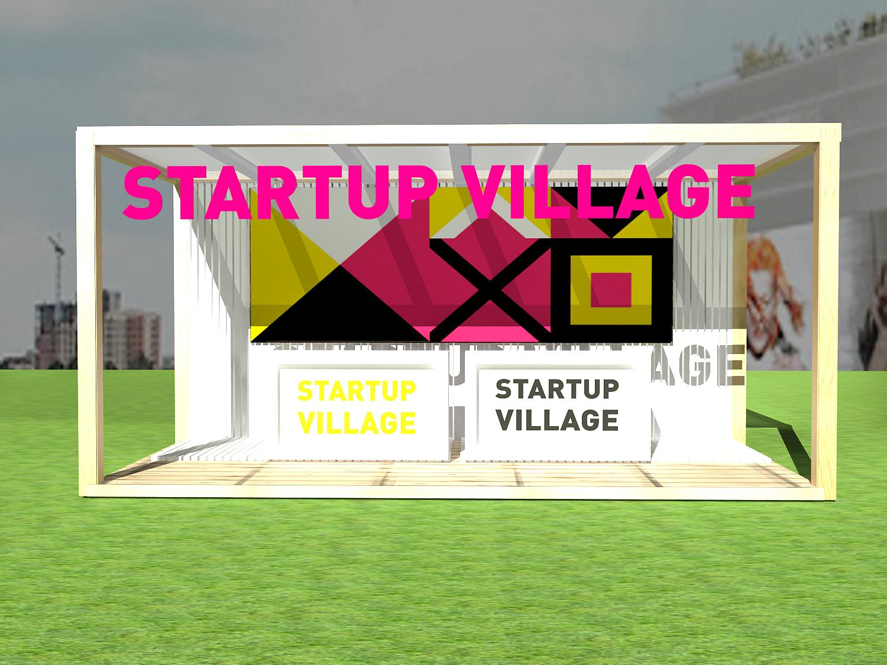

Приложение 3
Food court
Малые беседки
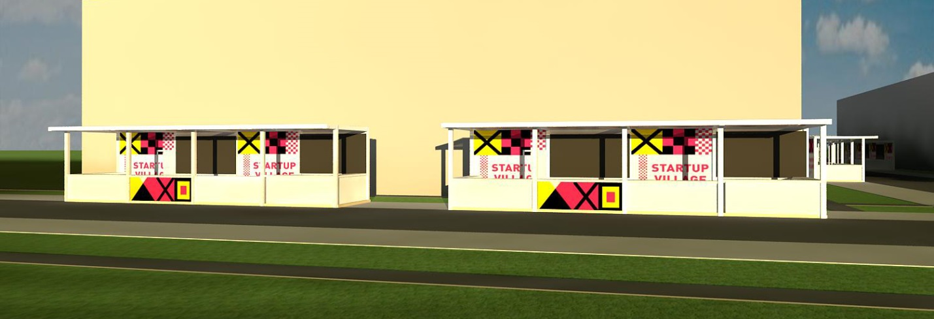

Большие беседки
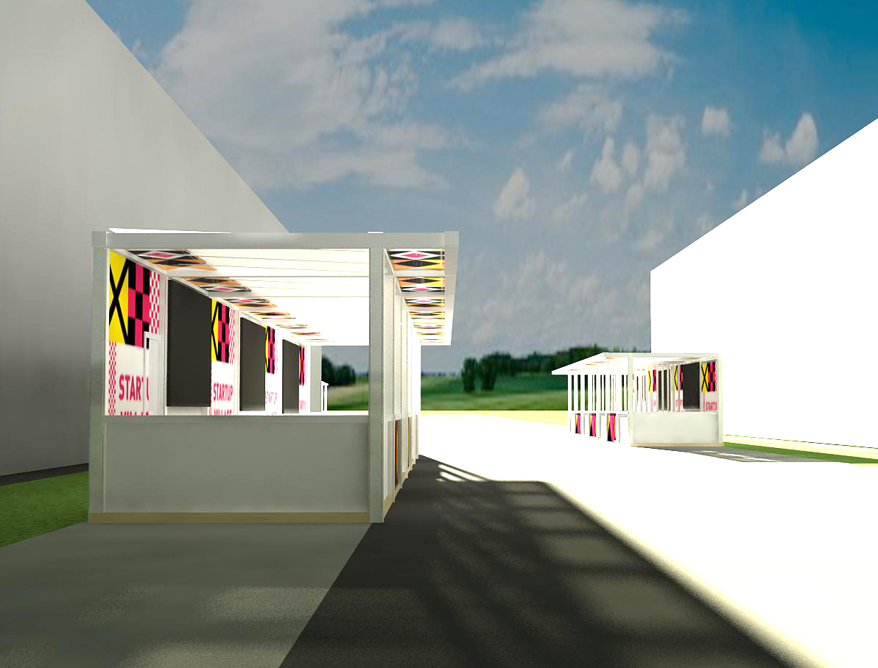

Приложение 4
Coffee Point

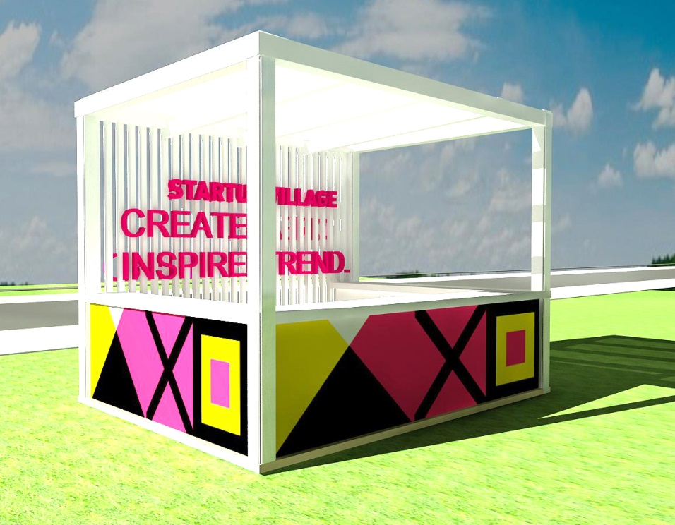

Приложение 5
Startup Bazar
Двусторонняя беседка
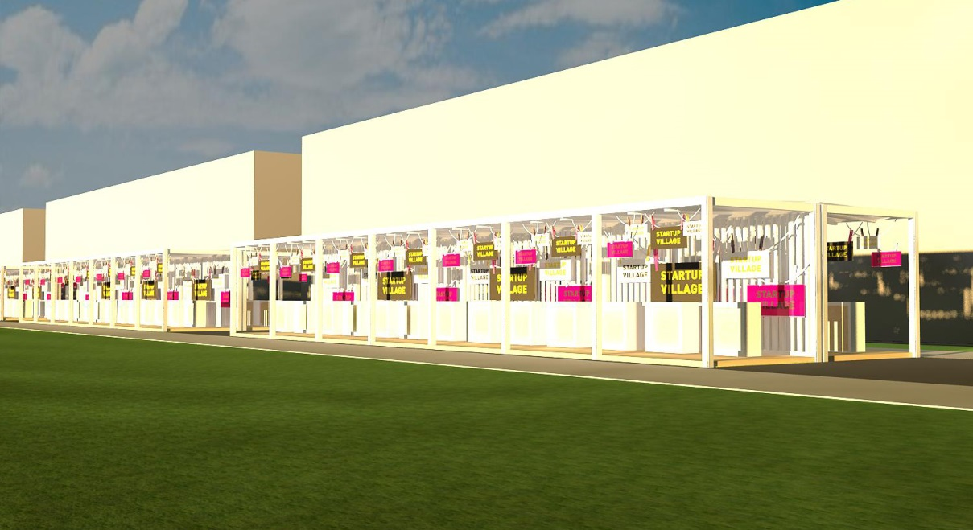
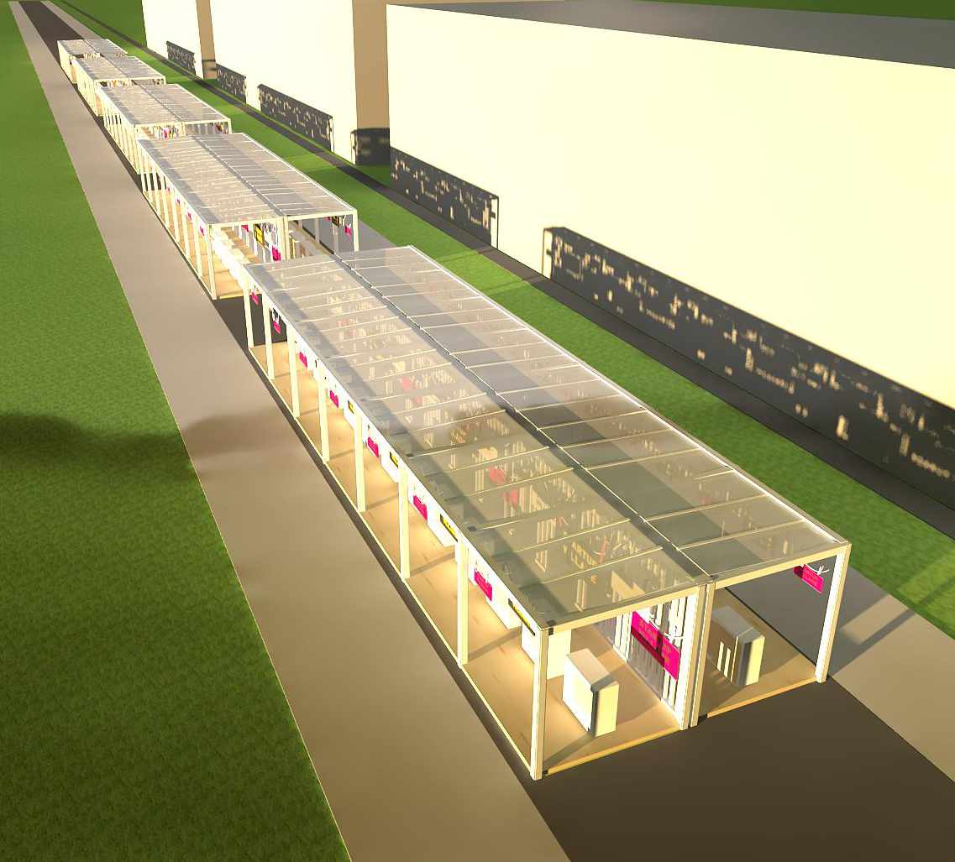
Односторонняя беседка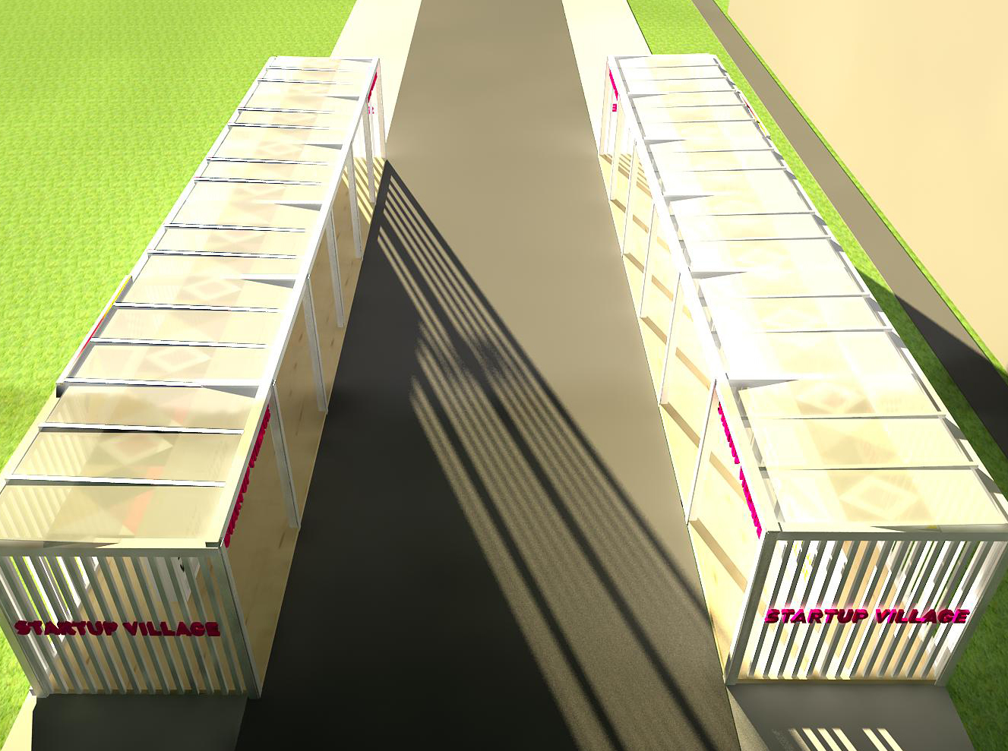
Приложение 6
Зона консультаций
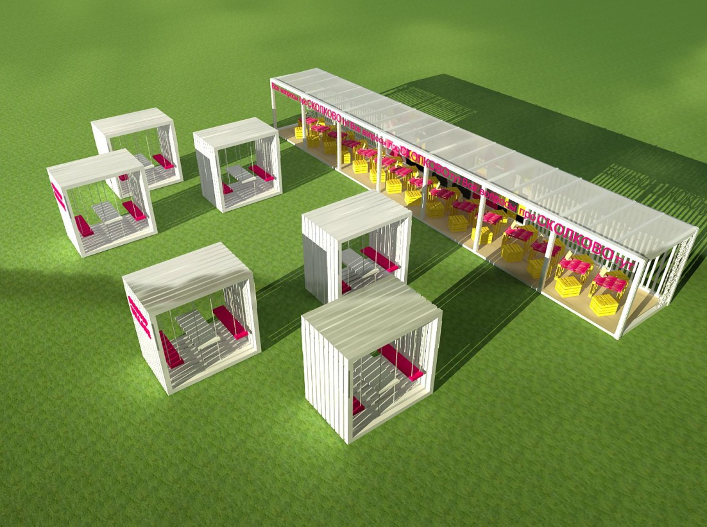

Приложение 7
Investors Lounge
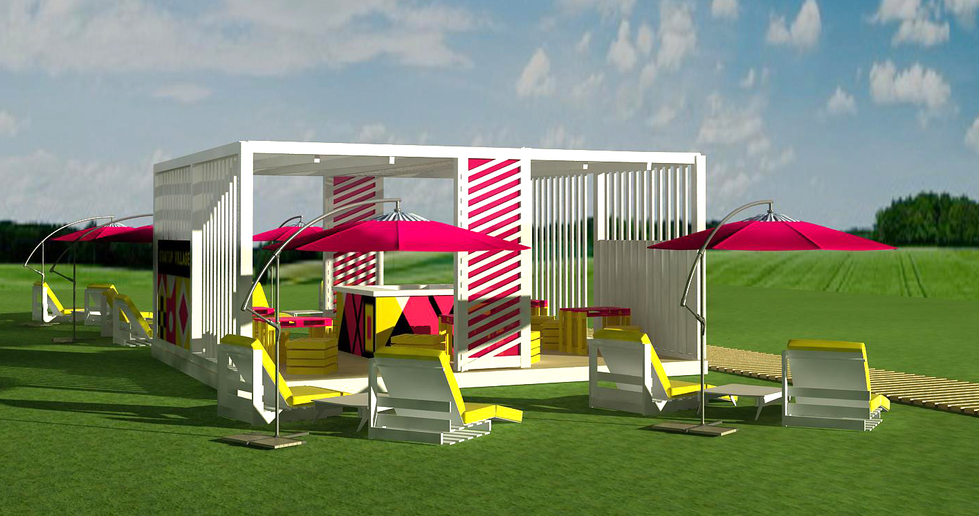
Приложение 8
Технический центр
